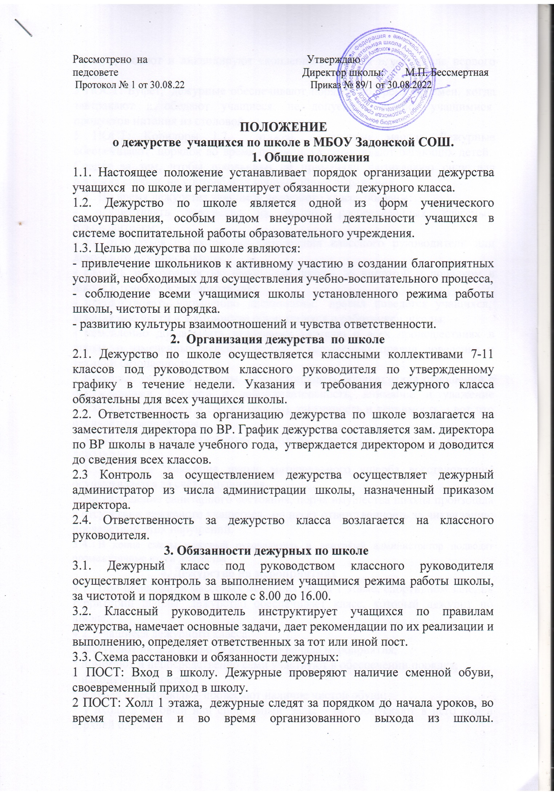
Предупреждают и ликвидируют скопление учащихся в вестибюле первого этажа.
3 ПОСТ: Буфет, дежурные обеспечивают порядок во время перемен, когда завтракают и обедают учащиеся, не допускают выноса учащимися продуктов питания из столовой.
5 ПОСТ: Коридоры 1,2, этажей, лестничные марши. Дежурные обеспечивают порядок во время перемен. Останавливают бегающих детей. Следят за тем, чтобы школьники не применяли физическую силу для решения споров, не употребляли непристойные выражения.
3.2. Во время дежурства учащиеся дежурного класса обязаны:
- осуществлять дежурство на постах, распределенных классным руководителем;
- не отлучаться с постов без разрешения классного руководителя или дежурного администратора;
- следить за сохранностью имущества школы, за чистотой и порядком в школе в течение всего дежурства;
- препятствовать нарушению дисциплины, правил поведется учащихся, ущемлению чести и достоинства обучающихся и работников школы;
- немедленно докладывать дежурному учителю о всех происшествиях в школе, о замеченных неисправностях и нарушениях правил поведения и техники безопасности;
- дежурные учащиеся должны демонстрировать образец этики отношений с окружающими. Доброта и доброжелательность, внимание и уважение (особенно к младшим и гостям школы), тактичность и терпимость – вот что отличает хозяев школы.
- сдать дежурство дежурному учителю, получить оценку за качество дежурства.
3.3. В случае нанесения школе материального ущерба восстановление осуществляется за счёт нарушителя.
Если нарушение санитарного состояния, порча имущества школы произошла в отсутствии дежурного учащегося, он несет ответственность за ликвидацию последствий этих нарушений.
3.4. В конце смены классный руководитель и дежурный администратор подводят промежуточные итоги дежурства
4. Дежурство на мероприятиях
4.1. При проведении массовых мероприятий на 1 этаже, спортивном зале, на территории школы дежурство обеспечивает класс, который дежурит по школе.
4.2. Учащиеся дежурного класса:
* заступают на дежурство за 30 мин до начала мероприятия;
* помогают и непосредственно сами участвуют в обеспечении порядка;
* находятся на постах:
* у входа в вестибюль – проверяют наличие чистой обуви;
* у входа в актовый или спортивный залы – не пропускают в него лиц в верхней одежде;
* в актовом или спортивном зале, и в школе в целом – следят за чистотой и порядком;
* после окончания мероприятия наводят порядок в школе и сдают дежурство классному руководителю и дежурному администратору.
5. Права дежурных по школе
Дежурный имеет право:
5.1. Сделать замечание нарушителям дисциплины.
5.2. Предъявить в адекватной форме необходимые требования любому ученику и классу по выполнению режима работы школы, соблюдению чистоты в холлах, рекреациях и коридорах, требовать выполнения правил поведения учащихся
5.3. Добиваться в корректной форме выполнения своих указаний.
5.4. В случае невыполнения учащимися требований, дежурные обращаются с информацией о нарушениях к классному руководителю. В случае необходимости классный руководитель информирует дежурного администратора. Вопрос о грубых и систематических нарушениях может быть рассмотрен на Совете профилактики.
5.5. По окончанию дежурства на докладе у дежурного администратора вносить свои предложения по улучшению распорядка в школе.
6. Ответственность за неисполнение обязанностей дежурных по школе
6.1. Ответственность за организацию и координацию действий дежурных классов возлагается на заместителя директора по воспитательной работе.
6.2. Контроль за исполнением обязанностей дежурных по школе возлагается на классного руководителя дежурного класса, дежурного администратора.
6.3. За неисполнение обязанностей возможны следующие меры воздействия:
- сообщение в дневнике родителям;
- назначение дежурства на дополнительный срок;
- приказ директора школы (по учащимся и учителям);
7. Меры поощрения за отличное исполнение обязанностей дежурных по школе
7.1. За отличное дежурство по школе по ходатайству классного руководителя, заместителя директора по воспитательной работе возможны следующие меры поощрения:
- благодарность родителям в дневнике за хорошее воспитание у сына или дочери ответственности и трудолюбия,
- приказ директора школы с благодарностью (с занесением в личное дело),

8. Порядок внесения изменений и дополнений в настоящее положение
8.1.Каждый учащийся, учитель, класс имеет право внести свои предложения по изменению или дополнению настоящего Положения путем письменного сообщения администрации школы, которая рассматривает это сообщение и принимает решение.

